Nom : ________________________________________________ Groupe : _________
Date : ________________________________________________
LABORATOIRE MOUVEMENT D’UN CORPS EN CHUTE LIBRE
PHYSIQUE, 5e secondaire

But : Analyser le mouvement d’une masse de 200 grammes qui tombe en chute libre.
Hypothèse : Aucune.
Théorie : Aucune.
Protocole :
Matériel :
- Un compteur enregistreur (f=60 Hz)
- Une masse de 200 grammes
- Une règle de 30 cm
- Un mètre
- Un ruban de papier
- Coussins amortisseurs
- Ruban adhésif

Schéma 1 (À compléter)
Titre :

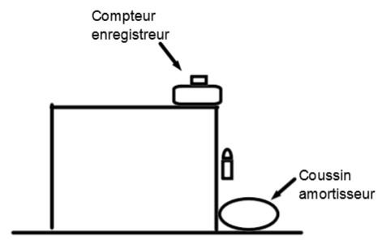

Manipulations :

- Faire le montage correspondant au schéma numéro 1.
- Fixer un ruban en papier à la masse de 200 grammes à l’aide du ruban adhésif.
- Introduire le ruban en papier dans le compteur enregistreur. S’assurer de bien dérouler le ruban afin d’éviter le frottement. S’assurer de bien faire passer le ruban de papier sous le papier de carbone.
- Actionner le compteur enregistreur tout en gardant la masse immobile.
- Laisser tomber la masse sur le coussin amortisseur.
- Mesurer la distance entre le premier point marqué sur le ruban de papier et le deuxième point à l’aide de la règle et/ou du mètre.
- Noter la distance dans le tableau numéro 1.
- Répéter les étapes 6 et 7 avec les points 3, 4 et plus. Mesurer toujours la distance en partant du premier point.
- Analyser le mouvement en chute libre de la masse à l’aide des trois graphiques (distance-temps; vitesse-temps; accélération-temps).

Exemple d’un calcul de pente de tangente à partir du graphique de la distance en fonction du temps.

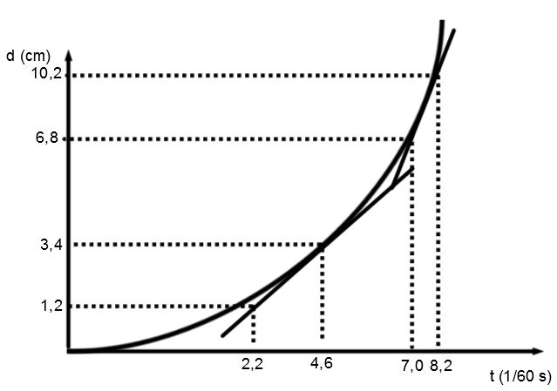
Exemple de calcul de la pente de la première tangente à la courbe :

(2,2 s/60, 1,2 cm) et (4,6 s/60, 3,4 cm)
Pente = ∆d/∆t
Pente = (3,4 cm – 1,2 cm)/(4,6 s/60 – 2,2 s/60)
Pente = 55 cm/s
Calcul du temps moyen :
Temps moyen = (2,2 s/60 + 4,6 s/60)/2 = 3,4 s/60

Exemple de calcul de la pente de la deuxième tangente à la courbe :

(7,0 s/60, 6,8 cm) et (8,2 s/60, 10,2 cm)
Pente = ∆d/∆t
Pente = (10,2 cm – 6,8 cm)/(8,2 s/60 – 7,0 s/60)
Pente = 170 cm/s
Calcul du temps moyen :
Temps moyen = (7,0 s/60 + 8,2 s/60)/2 = 7,6 s/60

Résultats :
Tableau 1
Distance et temps pour une masse de 200 g en chute libre

t (1/60 s) | d (cm)
0 | 0

Graphique 1

Tableau 2
Vitesse et temps pour une masse de 200 g en chute libre

t (1/60 s) | v (cm/s)
0 | 0

Calculs :
Calcul de la pente de la tangente :

Calcul du temps moyen de la tangente :

Graphique 2

Tableau 3
Accélération et temps pour une masse de 200 g en chute libre

t (1/60 s) | a (m/s²)
0

Calcul :
Calcul de la pente de la droite du graphique vitesse en fonction du temps :

Graphique 3

Analyse :

